KOPEC Tristan
COLLETAZ Guillaume

Rapport de PTUT - LP IEM

1. Objectifs et comment les atteindre
2. Organisation et rôle de chacun, planning
3. Qu’est ce qui a été fait ? Quelles ont été les difficultés ?
4. Mode d’emploi
5. Bilan et conclusion

1. Objectifs et comment les atteindre :
L’objectif premier de l’application était de pouvoir gérer des courses d’orientation plus simplement qu’avec les poinçons habituels en utilisant des QR Codes nous avons donc penser à un écran découper en 2 parties, la première étant un chronomètre afin de pouvoir connaître le temps des coureurs et la deuxième partie étant une retranscription de l’appareil photo pour pouvoir scanner les codes.
De plus l’un des objectifs était un historique des courses nous avons donc décider de pouvoir changer la deuxième partie de l’écran décrit précédemment en y ajoutant la possibilité de faire un swipe pour afficher la liste des balise scannées dans la course actuelle ainsi qu’un autre écran permettant la visualisation de chaque course ainsi que leur balise.
Une autres des conditions était de n’utiliser aucun webservice vu que sur les lieux des courses la connexion Internet peut se faire rare, pour pallier à ce problème nous sauvegardons chaque course ainsi que le temps dans un fichier, de plus pour savoir à quel organisateur doit être envoyé les résultats nous avons décider que le mail serait stocké dans le QR Code de départ.
On nous à également demandé de pouvoir partagé les résultats, nous avons opté par le mail car chaque utilisateur à forcément un mail google pour pouvoir télécharger l’application mais aussi car les applis mail permettent dans la plupart des cas d’envoyer les résultats dès que la connexion revient ou enregistre au moins le mail dans les brouillons.
Un fois ces fonctionnalités intégrées on nous à demander d’ajouter la possibilité de gérer le flash en cas de luminosité faible ce que nous avons fait en intégrant un bouton sur l’écran servant à scanner les QR Codes. Il fallait également enregistrer les coordonnées à chaque scanne pour éviter les tricheurs.

2. Organisation et rôle de chacun, planning :

Nous avons séparé le travail en deux, sans forcément faire de planning.
Guillaume était chargé de :
- Chronomètre
- Traitement lors du scan d’un QR Code
- Génération de QR Code
- Envoie de mail
- Pop-up

Tristan était chargé de :
- Design
- Scanner de QR Code
- Historique des courses
- Architecture de l’application
- Liste des QR Codes scannés
3. Qu’est ce qui a été fait ? Quelles ont été les difficultés ?

Le cahier des charges initial a été complètement réaliser. Nous y avons ajouter l’historique des courses en plus ainsi que tout le modèle de sauvegarde des course in-app, via une liste de classe sérialisé dans un fichier. Il ne reste que quelque point d’ergonomie a corriger sur ce projet, tel que moins mettre en avant le bouton de Création de course, qui lui est destiné à l’organisateur de la course.

La principale difficulté à été le chronomètre, pour plusieurs raisons, d’abord des raisons d’asynchronisme il fallait que le chronomètre s’actualise constamment, mais aussi lorsque l’on sauvegardait la course il fallait bien faire attention à ce que le chronomètre soit accessible etc... Mais aussi pour la reprise d’une course comme dit précédemment il arrivait que l’on veuille sauvegarder la course sans avoir accès au chronomètre ce qui remettait le chrono à 0 lorsqu’on reprenait la course.
Ensuite la deuxième difficulté était l’utilisation d’une architecture propre pour permettre un maintient de l’application plus simple mais étant une architecture assez complexe sa mise en place à poser quelque difficulté.
Et enfin nous avons travailler avec une technologie que nous n’utilisions peut par conséquent nous découvrions beaucoup de chose dès que nous devions mettre en place une fonctionnalité.

4. Mode d’emploi

- Ecran d’accueil

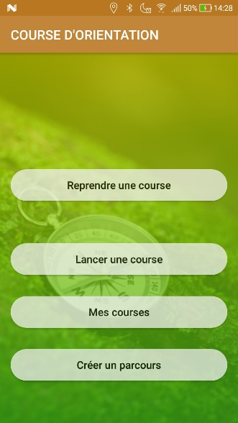

Sur cette page il y a plusieurs actions possibles :
- « Reprendre une course » dans le cas où l’on a déjà une course en cours ce qui nous envoie sur l’écran pour scanner les QR Codes
- « Lancer une course » ouvre un pop-up ou l’on demande à l’utilisateur son numéro de dossard pour ensuite nous envoyer sur l’écran pour scanner les QR Codes
- « Mes courses » envoi sur l’écran de visualisation de l’historique des courses
- « Créer un parcours » ouvre un pop-up pour créer le parcours

2- Ecran de scannage des codes
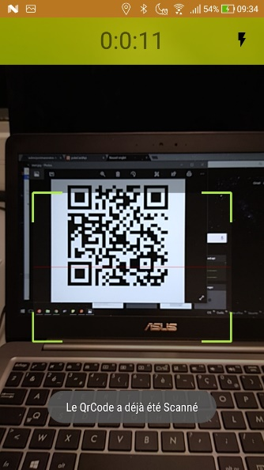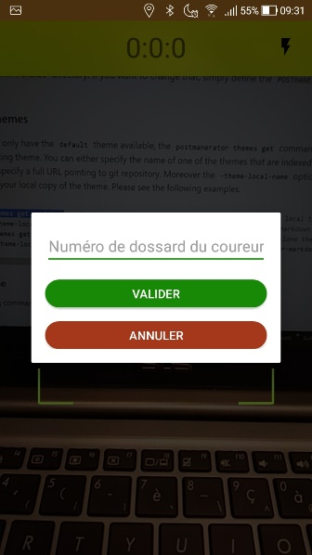

A gauche c’est la reprise d’une course
A droite le début, on rentre le numéro de dossard du coureur et lorsque que l’on scan le QR Code de départ le chrono se lance.
Si l’on scan le QR code d’arrivé un fichier csv contenant les résultats de la course est envoyé par mail à l’organisateur.
On peut ensuite effectuer un swipe sur le côté pour visualiser les balises scannées pendant la course ne cours.

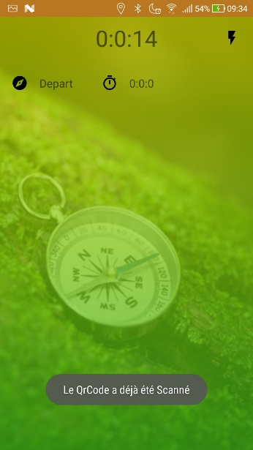
3- Ecran de visualisation de l’historique des courses

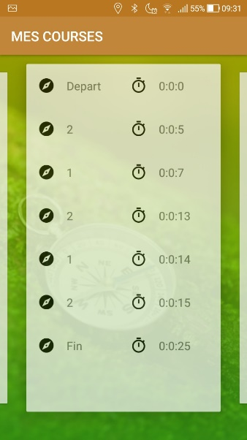
Sur cet écran on peut voir les courses qu’on a déjà fait et effectué un swipe sur le côté pour les faire défiler.

4- Créer un parcours
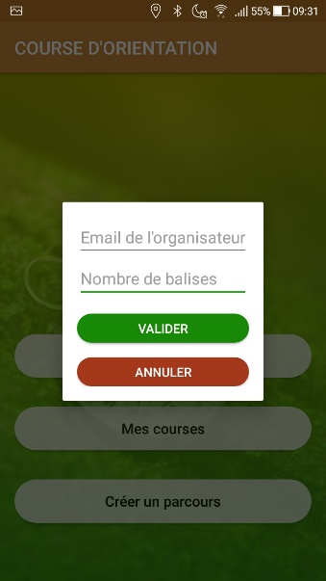

Lorsqu’on crée le parcours, un pop-up s’ouvre ou l’on saisit l’email de l’organisateur et le nombre de balise qu’on veut et lorsqu’on valide, les balise sont sauvegardé sur le téléphone et une fenêtre avec un mail contenant un .zip des QR codes prêt pour être envoyé à l’organisateur s’ouvre.

5. Bilan et conclusion

Ce projet a été pour nous l’occasion de travailler sur un projet d’Android en natif, vu que nous travaillions sur des technos hybrides en entreprise (Windev et Cordova). Il a été mené à bien malgré cel et nous sommes très fier du résultat.

Cependant, nous avons fait quelque erreur que nous ne ferions plus si on devait refaire ce projet. En effet, sur les trois ou quatre premières versions de l’application, l’architecture de l’application était complètement différentes, malmenant notre repo GIT en permanence. Nous avons su surmonter ces difficultés de pratique d’android, mais nous avons perdu du temps dessus pour au final pas grand-chose. Ce ci aurait pu être éviter sans soucis si nous avions penser l’application de manière plus approfondie.

